**TW-30型机械工程制图画法几何多媒体实训装置**

      机械工程制图画法几何多媒体实训装置是本公司采用画法几何多媒体软件用电脑演示投影的产生和画图步骤的过程，天威多媒体软件包含30件几何模型动画内容和画图步骤；本教学设备还采用绘图板来画图，绘图板的上下升降采用电动控制；实训装置采用30件几何体投影模型和30块模块板说明供学生使用；模型和模块板可随课程内容需要进行更换操作。

    而且这套设备是集设计、测绘、创新于一体的多媒体综合实训设备，适用于《机械制图》、《画法几何》等课程。本实训装置的主要目的是培养学生绘制和阅读工程图样的能力以及几何形体的设计能力；同时培养和发展学生的空间想像能力和分析能力。

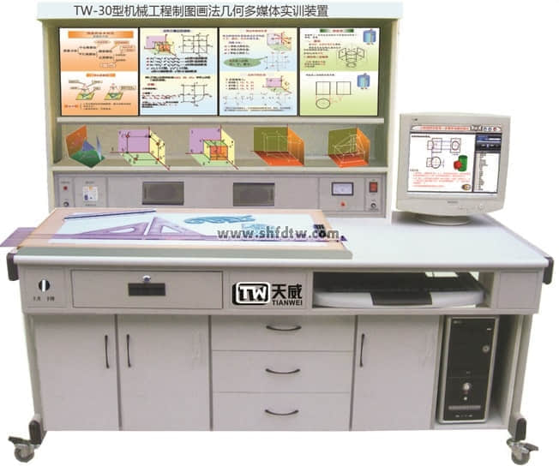

一、产品特点

1、实验台采用P4电脑一台

2、利用天威多媒体软件界面，用动画形象演示投影过程和画图步骤、使学生实现理论与实际的紧密结合。

3、利用模块板文字图板说明文件，指导学生独立分析投影方式，培养看图识图分析能力。

4、利用实物模型让学生深入了解画法几何原理，增加学生设计与分析课程内容，培养学生的创新意识。

5、实验装置采用30件模型和30块模块图板，分别介绍各种几何体的结构。各模块板图文并茂，内容生动，方便学生学习。

6、本装置采用组件式结构，更换模块板和模型便捷，如需扩展功能或开发新实验，只需添加模块板和模型即可，永不淘汰。

二、本画法几何实训装置的任务

1、学习投影法，掌握正投影法的基本理论及应用。

2、培养绘制工程图样的能力。

3、培养计算机绘制工程图样的能力。

4、培养阅读工程图样的能力。

5、培养徒手绘画草图的能力。

6、培养对三维空间逻辑思维和形象思维能力。

三、本画法几何实训装置的学习方法

1、本实训装置是一门与生产实际密切相关的实践性很强的实训装置。

2、扎实掌握正投影原理和方法，注意空间形体与其投影图之间的联系。

3、注意培养从空间（物体）到平面（图样），再从平面到空间的想象能力和几何形体的构思能力。

四、实验台内容配置

|  |  |  |  |
| --- | --- | --- | --- |
| 序号 | 名称 | 数量 | 备注 |
| 1 | 中心投影 | 1件 | 配  套  动  画  演  示  效  果 |
| 2 | 斜投影法 | 1件 |
| 3 | 正投影法 | 1件 |
| 4 | 积聚性 | 1件 |
| 5 | 类性性 | 1件 |
| 6 | 全等性 | 1件 |
| 7 | 点的三面投影 | 1件 |
| 8 | 两点的相对位置 | 1件 |
| 9 | 直线的投影 | 1件 |
| 10 | 直线的相对位置 | 1件 |
| 11 | 圆锥的三视图 | 1件 |
| 12 | 棱柱的三面视图 | 1件 |
| 13 | 圆球的三面视图 | 1件 |
| 14 | 圆柱的三面视图 | 1件 |
| 15 | 半球上切槽的三视图 | 1件 |
| 16 | 切口圆锥台的三视图 | 1件 |
| 17 | 正棱柱开槽后的三视图 | 1件 |
| 18 | 圆柱切口开槽后的三视图 | 1件 |
| 19 | 棱锥表面取点 | 1件 |
| 20 | 圆球表面取点 | 1件 |
| 21 | 圆锥表面取点 | 1件 |
| 22 | 圆柱表面取点 | 1件 |
| 23 | 正六棱柱表面取点 | 1件 |
| 24 | 圆锥被截断的画图步骤 | 1件 |
| 25 | 棱锥三面投影的作图步骤 | 1件 |
| 26 | 正三棱锥的截断作图步骤 | 1件 |
| 27 | 圆柱被正垂直截断的作图步骤 | 1件 |
| 28 | 作直线垂直于平面的作图步骤 | 1件 |
| 29 | 作一般直线实长及其倾角作图步骤 | 1件 |
| 30 | 作一平面与已知平面垂直的作图步骤 | 1件 |
| 31 | 一号绘图板、90cm丁字尺、绘图仪器一盒5件、曲线板1只、三棱比例尺一把、不锈钢多用擦图片、多功能模块、三角板一副、绘图铅笔1套5支、绘橡皮擦 | 1套 | 各1件 |
| 32 | 天威多媒体画法几何软件内容：30件模型动画和作图步骤；丁字尺的使用；丁字尺和三角板组合使用方法；曲线板的使用；铅笔的使用；分锥的使用；图纸幅面、图线、字体、尺寸标注；几何作图等。 | 1套 | 软件用动画来演示作图过程 |
| 33 | 模块板 | 30块 | 与30件模型配套使用 |

五、主要技术参数

1、工作电源：单相220V交流电源。

2、结构：实验台为铁质钣金喷塑结构，坚固耐用。

3、工作环境：温度-100-+400C。

4、整机功耗：＜1KW

5、实验台外形尺寸：1600×750×1750mm